管理体系审核记录表
过程与活动、  抽样计划 | 涉及  条款 | 受审核部门：生产部 主管领导/陪同人员：李腊根/黄斌诚 | 判定
 |  | 审核员：文波 审核时间：2021年12月28日
审核条款：
EMS: 5.3组织的岗位、职责和权限、6.2环境目标、6.1.2环境因素、8.1运行策划和控制、8.2应急准备和响应
部门及人员的职责和权限 | E5.3 | 生产部主要作用、职责和权限包括:负责基础设施管理控制，负责生产和服务提供的控制，包括制定生产计划，科学合理调度，确保生产计划及时按期完成，负责产品标识，并确保在必要时实现可追溯性，负责环境因素、危险源辨识和控制，负责生产过程运行的环境和安全控制，应急预案并实施预案的紧急演练，负责产品生产作业活动、过程中环境安全的监视和测量，负责生产进度、现场工作环境和安全生产管理。  生产部上述作用和职责、权限基本得到有效沟通和实施。 | 符合
环境因素  措施的策划 | E6.1.2  E6.1.4 | 生产部主任黄斌诚述：公司制订了《环境因素和危险源识别评价与控制程序》，对环境因素、危险源的识别、评价结果、控制手段等做出了规定。生产部根据骨灰盒存放架的生产、销售、进料、办公等过程工作特点对涉及的环境因素、危险源进行了识别和辨识。  查到《环境因素识别评价表》：已识别生产部的环境因素产生过程包括：下料、折弯、冲压、焊接、喷塑、能源消耗、用电不当、生产垃圾等过程中粉尘的排放，噪声的排放，能源的消耗、固废的废弃等，在环境评价过程中考虑到环境影响、三种时态和三种状态等。使用分级评分的方式。基本合理。  查到《重要环境因素清单》已识别重要环境因素包括：噪声的排放、粉尘/废气排放、潜在火灾和固体废弃物排放，明确控制措施和责任部门，基本合理。  控制措施：策划通过运行控制、管理方案、培训教育、应急预案等对重大环境因素和危险源实施控制，如：选用低噪声设备，合理布局，隔声减震，厂房隔音；设备、电路定期检修、不定期检查，提高安全意识；做好火灾预防措施。一旦发生按相关应急预案执行；制定目标、指标；设备、电路定期检修、降低跑冒滴漏等，基本适宜，具体见E8.1条款。 | 符合
目标及方案 | E6.2 | 查有公司级管理目标，并按照部门对目标进行分解，有目标管理管理规定，规定了目标的分解及考核的具体方法。  部门主要目标  员工重大责任伤亡率为0；  职业病发病率为0  火灾事故为0；  固体废弃物分类处置率100%；  2021.10.8日考核情况，各分解目标已达成。  抽环境安全管理方案，企业建立了对火灾、触电、机械伤害等项管理方案，明确了措施、责任人、时间、资金投入要求，措施在实施中，部分已完成，方案可指导实施，有效。 | 符合
运行控制 | E8.1 | 编制并实施《运行控制程序》、《废弃物控制程序》、《噪声控制程序》、《消防控制程序》、《设备控制程序》、《劳动防护用品控制程序》、《化学品油品控制程序》、《能源使用管理规定》、《安全生产管理制度》、《安全操作规程》、《设备管理制度》、《应急预案》、等安全控制程序和管理制度等。  1、废水管控：  废水主要为生产废水和生活废水。生产废水包括脱脂废水、水洗废水、硅烷废水经隔油池处理后进入絮凝沉淀池，沉淀后，与生活废水一起汇入厂区污水生化处理设施。  2、废气管控：  企业废气主要是加热炉废气、喷涂粉尘、烘烤废气及无组织废气；  加热炉产生的废气经水浴除尘对烟气进行处理，经15米高排气筒排放；  喷塑工序喷涂室内产生的粉末涂料粉尘采用旋风除尘器+圆筒形过滤装置过滤（其作用相当于布袋除尘器），对喷塑废气粉尘进行处理，塑粉回收利用再生产，未回收到的粉尘为无组织排放；  喷塑烘烤工序，涂料固化时，会有少量的挥发有机气体产生，采用活性炭吸附排放装置净化后经15米高排气筒排放；  焊接工序会产生焊接烟尘，呈无组织形式排放，车间通风良好，员工佩带口罩进行防护。  3、噪声管控：  噪声主要是机械设备运行时产生的，主要设备有剪切机、冲床、折弯机等机械设备；厂房内选用低噪声的设备和工具进行操作，采取了减振、消声等治理措施，同时加强设备的检查和维保，确保机械设备在正常工况下运行，降低噪音影响，员工佩带手套、耳塞等防护用品作业；产区内建立绿化隔离带，降低噪音影响；其他工序基本无噪声，无高噪声设备。  4、固废管控：  企业生产经营过程中产生的固废主要为镀锌钢板、铝合金、铝塑板等废边角料、废金属屑、废焊头、废塑粉、废包装材料和生活垃圾等。  其中，危险废物为废脱脂渣、废活性炭属于危险废物，经各自收集桶收集后暂存于危险废物暂存间，定期交由有资质单位处置；  公司提供了危废处理合同，处置机构：九江浦泽环保科技有限公司，签订时间：2021年6月18日；查危废处理记录，危废暂存于危险废物暂存间，设有危废标识，待存储一定量后，联系有资质机构进行处置，公司提供了2021年《危险废物转移联单》，废物名称：废活性炭，数量：0.1吨，发运人：杨国平，转移时间：2021-5-13；废物接收单位：九江浦泽环保科技有限公司，接收人：余蔚；接收日期：2020-5-14，签收量：0.1吨。  其他固废为一般固废，公司按照相关标准要求，建立了临时储存场所，定期处理；收集的边角废料，集中收集卖给回收单位；生活垃圾由当地环卫所处理，公司缴纳处理费。  提供三废检测报告，检测单位：江西纵天衡科技有限公司；时间：2021年10月30日；检测项目：废水、废气、噪音等。报告各测数据在标准范围之内，见附件报告。  5、能源资源管控：  生产过程注意节水、节电、节约钢材、铝材等，人走关闭设备和照明开关，现场未发现有漏水和浪费电能的现象。  6、潜在火灾管控：  各工序制作了《设备操作规程》、明确相关安全注意事项。公司生产车间和办公区域配备了灭火器、消防栓，均符合要求；进行了火灾应急演练。  7、产品生命周期的环境管控：  公司从工艺设计和采购产品时已考虑了产品的环保性（包括其包装），生产过程中，严格按照环保等管理制度实施，控制好辅助材料的用量，避免浪费，生命周期终了时钢材、铝材等还可以回收再利用。  8、安全防护：  公司给员工发放手套、口罩、工作服、耳塞、鞋套等劳保用品。  9、能提供防止员工意外伤害加重的急救药品如创可贴、杀菌药水等。  10、为主要长期员工上社保，查见了交款证明。  11、为环境和职业健康安全管理体系运行提供了财务支持，体系运行用于环境/安全资金投入约100万余元，主要是员工意外保险费、环保设施/维修、消防设备/维修、劳保用品、安全教育培训费用等。  12、员工饮用水为纯净水通过饮水机饮用。  13、固体废弃物分类管理，可回收废物交废品收购单位回收；不可回收废弃物，由环卫部门负责处理。  生产部已经按照体系的要求进行策划控制。  巡查办公区、厂区：  企业生产经营地址位于江西省宜春市樟树市张家山工业园十号路东侧，公司四周是其他企业，无重大敏感区，根据体系运行的需要设置了生产区、办公区。  按公司要求人走关灯，办公室内电脑要求人走后电源切断。  办公室内主要是电的使用，电器有漏电保护器，经常对电路、电源进行检查，没有露电现象发生。  现场巡视办公区域灭火器正常，电线、电气插座完整，未见破损，温度适宜空调未开启。  查看各办公区域电脑，空调等办公设施齐全，用电规范，无临时线使用。办公区卫生保持较好，管理较好，无废水乱排现象，无浪费水电现象。  办公区域、配置了消防器材、干粉灭火器，查看指针在绿区，有效。  办公区域均有固废分类垃圾篓，未发现乱存放废纸、废电池、硒鼓等情况。  厂区有配电室一个，配有灭火器，均有效。门口有配电重地标识，未发现安全隐患。  巡视生产车间：  涉及到的环境因素主要是：噪声排放、废气/粉尘排放、火灾发生、固废排放等。  涉及到的不可接受风险主要是：火灾、触电、职业病（噪音/粉尘伤害）、机械伤害等。  查看各工序设备运转正常，人员操作方法合理，并佩带要相应的防护措施等。操作人员佩带有工作衣、手套等安全防护用品。  固体废弃物主要来源于原材料的包装物和生产过程的边角料，回收外售；生产过程产生的不合格废品回收外售，生产垃圾由相关部门处理。设备维修保养过程产生的废油抹布集中存放，以后统一处理。  噪声源主要来源于冲压机、剪板机、折弯机等设备，高噪声设备安装在厂房内部，安装了减震装置，厂内与厂界设置隔离带，在隔离带内种树木、建挡墙等。  焊接工序，工件焊接过程中，会产生一定量的焊接烟尘。通过车间通风排放到车间外，员工穿戴了工作服、手套、口罩、护目镜等防护用品，符合要求。现场查看二氧化碳气瓶放置摆放整齐、有链条防倒。  生活废水经污水处理设施预处理后进入园区污水处理厂进行处理。  喷涂在密闭的流水线内作业，除尘器运转正常。  生物质燃烧炉加装有除尘器，运转正常。  工作现场无杂物，切断的镀锌板边脚料堆放在废料区。  现场电线布线合理，电线均处于完好状态，电路开关完好。  查看到车间有使用特种设备行车、储气罐、叉车，提供了相关年检报告，在有效期内。  原料库和成品库堆放整齐，化学品专门储存，查看化学品存放区，储存有塑粉剂等，现场有MSDS，区域内按要求配置了灭火器，定期开展安全消防检查，  查看危废存放区，存有少量废活性炭、含有抹布和手套、废机油等，查看危废登记管理记录，提供了废机油等的登记管理记录，包括入库数量、日期、库存数量、责任人等项，各危废待存储到一定量联系具有资质机构处理，危废存放区配置有消防设备，符合要求。  各工序设备操作，建立了《操作规程》、风险告知，提出了相关操作安全注意事项要求；  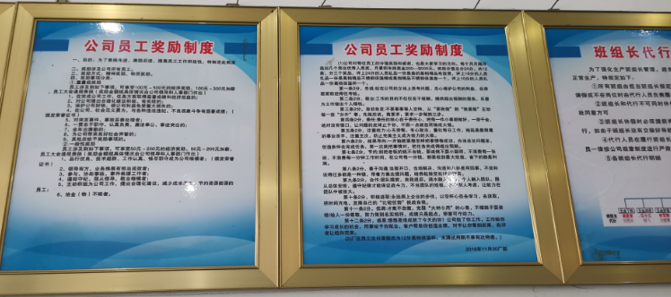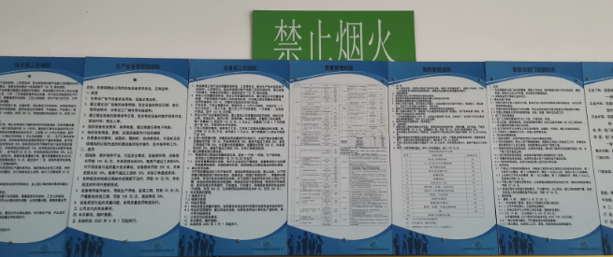  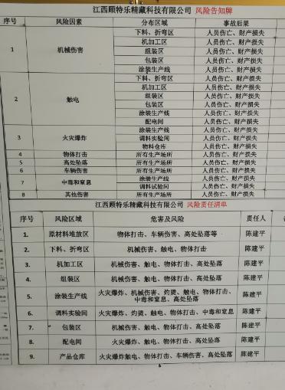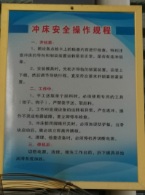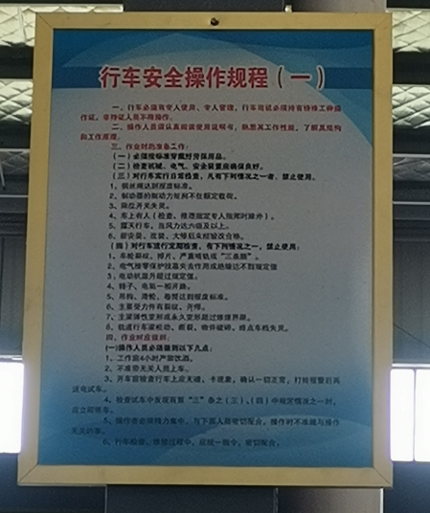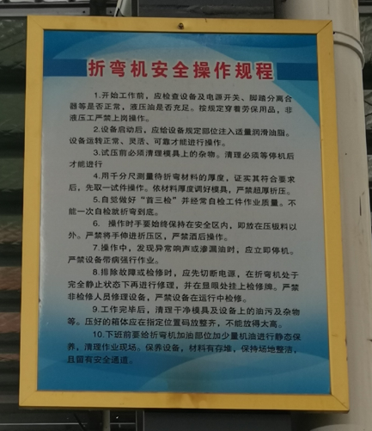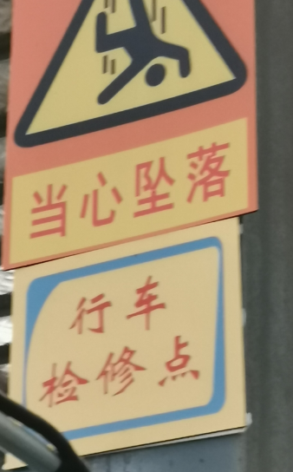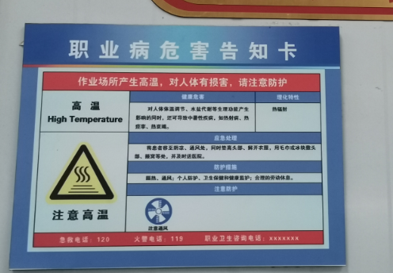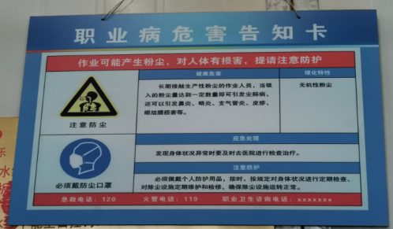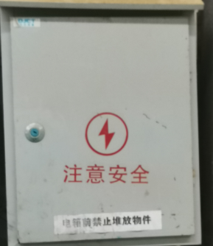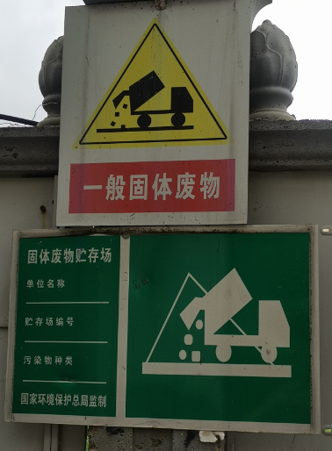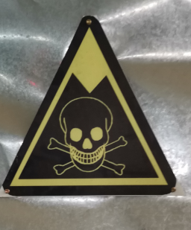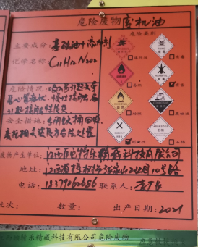  部门运行控制能结合生命周期观点和方法，基本符合要求。 | 符合
应急准备和响应 | O8.2 | 编制了《应急准备和响应程序》，建立了火灾、触电、机械伤害等应急预案，由行政部组织演练，提供了应急预案演习记录，生产部参与了公司组织的各应急演练，见行政部审核记录。  自体系运行以来尚未发生紧急情况。 | 符合

说明：不符合标注N

